令和4年度樹木医技術普及講座≪WEB方式≫申 込 書
【留意事項】 必ずお読みください！
○本講座はWEB配信講座です。○WEB申込期間はR４/１２/１（木）～R５/２/１３（月）です。１２/１以降に当センターHPにテスト動画を設けますので、動作確認後に申込ください○WEB配信期間R５/２/１（水）～２/２８（火）○配信URLおよびテキストの送付はR５/１/２７より順次お送りします○受講をキャンセルされる場合はR５/１/２６（テキスト送付開始の前日）までであれば返金します。ただし、事務手数料（２,０００円）および振込手数料（実費）をご負担いただきます。
○FAX送信後の到着確認は、送信側（ご自身）機器にて確認いただき、当方への問合せはご遠慮ください。
【申込者】▼必要事項をすべてご記入ください。
ふりがな |  |  |  |  |  |  |  |  |  |  | 申込日 |  |  |  | 令和 年 月 日
氏 名 |  |  |  |  |  |  |  |  |  |  | 申し込み  コース |  |  |  | □両コース □WEBコース① □WEBコース②  ↑ご希望のコースに☑を入れてください。
↓CPD登録希望の方は各カード画像の添付をお願いします。画像添付が難しい方はそれぞれの番号（造園CPD12桁、樹木医CPD1～4桁（右詰め））を下欄にご記入ください。※建設系CPD証明書は配信ページよりダウンロード（無料）してご利用ください。
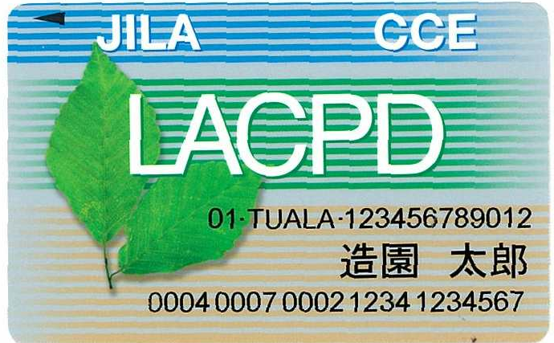
受講料の振込票 貼付欄 |  |  | ★この太枠内に振込票の控えを貼付してください。  ・受講料：WEB両コース：１５,０００円（税込）、WEB１コース：９,０００円（税込）  ・受講料は前払いです。振込票の控え〔①振込（予定）日、②振込先口座、③振込金額、④振込依頼人名等が表示されたもの〕を貼付するか、それに準ずるものを添付してください。  ・支払いに請求書が必要な場合は「講座事務局」までご連絡ください。
≪振込先≫
銀 行 |  |  |  | 郵便局
振込銀行名 |  | 三菱ＵＦＪ銀行  虎ノ門中央支店（３３２） |  | 口座記号  口座番号 | ００１４０－６－２５０１４４
預金の種別 |  | 普通預金 |  | 加入者名 | （一財）日本緑化センター
口座名 | 受取人名カナ | ザイ）ニホンリヨツカセンター
 | 受取人名 | 一般財団法人日本緑化センター |  | 通信欄 | 令和４年度樹木医技術普及講座  （WEB配信方式）受講料
口座番号 |  | ０１４３２６１
★ネットバンキングをご利用の方・振込票を紛失された方は、下表にご記入ください。
振込名義
振込金額
振 込 日 | 令和 |  |  | 年 |  |  | 月 |  |  | 日
振 込 先 | 三菱UFJ銀行 ・ 郵便振替 ←振込んだ方を○で囲んでください

【テキスト等送付先】▼すべてご記入ください。
住 所 | 〒 －
担当者名 | （申込者と異なる場合にご記入ください）
E－mail | （Bccで受け取り可能なアドレスを丁寧にご記入ください）

【申込・問い合わせ】▼（一財）日本緑化センター講座事務局 小田川
電話・メール | TEL.０３－６４５７－５２１８（平日１０：００～１７：３０）／jigyou@jpgreen.or.jp

